小学数学西南师大课标版一年级年级下册
第六单元《认识钟表》第2课时活动设计
科目版本 | 小学数学 西南师大版 一年级下册
章 节 | 第六单元
课 名 | 认识钟表 第2课时
学习目标 | 1.能认读钟面上的几时半，掌握辨认几时半的方法。  2.经历归纳辨认几时半的方法的过程，培养学生初步的观察、思考、归纳、概括的思维能力。  3.能结合现实生活了解时间在生活中的作用，感受时间的重要性。培养学生珍惜时间，合理安排时间的好习惯。
具体环节设计
教学环节 | 内 容
1. 教师上课
1.1情景导入 | 1. 出示钟面，请学生说出钟面上针的名称。  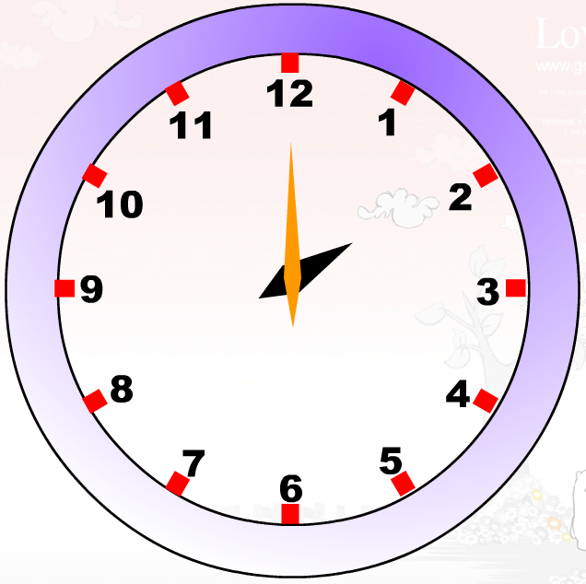  分针  时针  )  2.在钟面上拨出9时，学生说出钟面上的时间。  3.请小朋友们注意观察，时针和分针同时转动，分针转到了6，那么时针就转到了9与10的之间。这个时间你们认识吗？  老师告诉你，这是9时半。我们今天来继续认识钟表。  板书课题：认识钟表（二）
1.2探索新知 | 教学几时半。  （1）现在的时间是多少？（贴钟面）分针指着几？时针指着哪里？  先让学生说一说，再明确。  分针指着6，时针指着9和10的中间，就是9时30分。  也可以说成：9时半。板书：9时30分 9:30。  （2）出示情景图：9时30分小明在干什么呢？（看书）多看课外书可以丰富我们的知识，增长我们的见识哟。  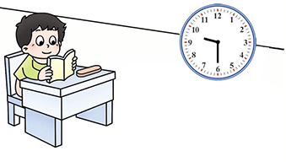  （3）现在小红在干什么呢？  小红跑步的时间是多少？（贴钟面）  你是怎么认的？  分针指着6，时针指着3和4的中间，就是3时半，也可以说3时30分。板书：3时30分，3:30。  请两名孩子说一说。  说给同桌的小朋友听。  全班一起说一说。  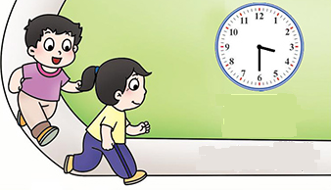  （4）小红睡觉了，小红睡觉的时间是多少？  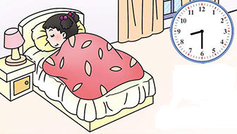  (5)大家看这3个钟面，它们有什么相同的地方？（分针都指着6）  小结：像这样分针指着6，时针指着两个数的中间，就是几时半。
1.3课堂活动 | 1.说一说。  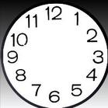  10:30  10时30分分分  12:30  12时30分
1.3课堂活动 | 2.拨一拨，认一认。  2时30分、11时30分。
1.4拓展练习 | 1．连线。  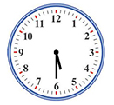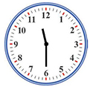  5时30分 11时30分
1.4拓展练习 | 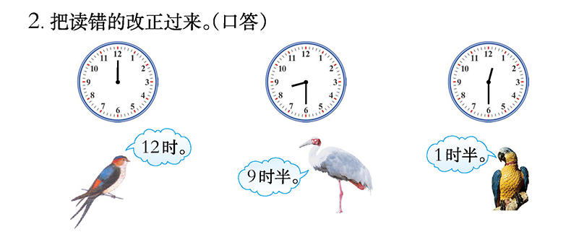
3.认一认，写一写。
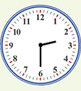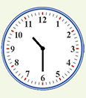

2. 学生自学
2.1跟我学 | 视频部分。  义务教育教科书《数学》(西南师大版)  认识钟表  一年级下册  学习目标：  1.能认读钟面上的几时半，掌握辨认几时半的方法。  2.经历归纳辨认几时半的方法的过程，培养学生初步的观察、思考、归纳、概括的思维能力。  3.能结合现实生活了解时间在生活中的作用，感受时间的重要性。培养学生珍惜时间，合理安排时间的好习惯。
 | 11时30分 5时30分
3．常见问题
问题：分针指着6，时针指向8和9的中间，就是8时半，学生理解比较困难，常常错读成9时半怎么办？
答：在新课导入时，通过让孩子观察从9时到9时半的时针和分针的变化来理解：分针指着6，时针是过了9还不到10，就是9时半。教学3时30分时让孩子们说分针指着6，时针过了3还不到4，就是3时30分；教学8时30分时，让孩子自己观察钟面，大胆地说说为什么是8时30分，使孩子学会正确地认读几时半。再通过拨一拨，连线，写一写来加深对几时半的认读。在练习中还设计了改错的题来突破正确认读几时半这一难点问题。

